Математика 2 клас
Тема уроку. Усне додавання двоцифрових чисел без перехочу через десяток. Задачі, що містять відношення «на… більше», «на… менше»
Мета уроку. Закріплювати вміння додавати двоцифрові числа без переходу через
десяток, вміння розв’язувати та складати задачі, що містять відношення «на… більше»,
«на…менше», закріплювати навички додавання і віднімання в межах ста, розвивати
логічне мислення, увагу і спостережливість, формувати товариські стосунки між дітьми,
розуміння важливості взаємодопомоги.
Хід уроку
І. Організація класу.
1. Ранкові вітання.
«Треба всім нам привітатись: «Добрий день
Дружньо голосно сказати: «Добрий день»
Вліво вправо повернутись,
Тут і там всім усміхнутись:
«Добрий день».
- Всі сідаймо тихо, діти
Домовляємось не шуміти.
На уроці не дрімати,
а знання мерщій хапати.
Щоб не було в нас мороки.
Всі готові до уроку?
2. Психологічна настанова.
- Я рада вас бачити. Я передаю частинку свого тепла і гарного настрою вам, а ви передайте його один одному.
- Нас чекає сьогодні незвичайний урок, тому спробуємо закріпити успіх (потисли один одному руки).
3. Метод «Мікрофон» «Закінчи речення»
- Починається урок…(математики)
- На уроці сидітиму…(тихо)
- Буду слухати…(вчителя, своїх товаришів)
- Уважно …(рахуватиму)
- Старанно…(розв’яжу задачу)
ІІ. Мотивація навчальної діяльності
- Зараз у нас урок математики. А яким би ви хотіли його бачити?

навчальним веселим
урок

цікавим дружнім
казковим
ІІІ. Повідомлення теми уроку.
- Тема нашого уроку «Додавання двоцифрових чисел без переходу через десяток. Розв’язування задач, що містять відношення «На… більше», «На… менше».
IV. Усний рахунок
1 завдання : «розмістити яблучка у двох кошичках»

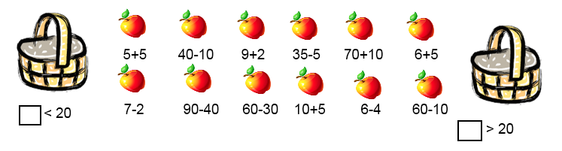
Логічна задача
Cкільки найбільше квіток може залишитися не підлитими?

V. Хвилинка каліграфії
5
9
3
6
1

2
7
10
4

Якого числа не вистачає? (8)
Цифру «8» ми сьогодні будемо писати.
1) написати цифру «8» цілий рядочок;
2) утворити і записати двоцифрові числа, щоб «8» означало кількість одиниць у числі: 18, 28, 38, 48, 58, 68, 78, 88, 98.

VI. Робота по закріпленню вмінь додавати двоцифрові числа без переходу через десяток.
Пояснити спосіб додавання. 53 + 25 =
50 + 3 20 + 5

Правило до десятків додають десятки, до одиниць додають одиниці.
Робота з підручником с. 38№ 3,4
Розв’яжи і прокоментуй приклад 32+24
- до 30 додаємо 20, до 2 додаємо 4. Одержуємо 56.
Робота в парах
- Задати і розв’язати по два приклади своєму товаришу по парті. Приклади мають бути на додавання двоцифрових чисел без переходу через десяток. Та пара, яка виконала завдання піднімає сплетені руки вгору.
VII. Фізкультхвилинка.
- Cкільки сторін у фігурі – стільки відповідних дій треба зробити.

«Сплесніть діти стільки раз

А от стільки тупнемо ногою

Стільки раз присядем й встанем

А іще от стільки раз підстрибнем і політаєм,
з неба зірки позбираєм»
8VIII. Робота над задачею
Робота в групах
Поділ класу на чотири групи. Кожна група одержує скорочений запис задачі, за яким вона має скласти задачу.
Скорочені записи:
І – 16 І - 16
ІІ – на 3 більше; ІІ – на 3 менше.
Звіт груп: читання задач які склали групи.
- Які це задачі, прості чи складені? Додайте до задачі ще дані, щоб задача стала складеною.
Скорочені записи:
І – 16 І - 16
? ІІ – на 3 менше
ІІ – на 3 більше; ІІІ – на 5 більше.
Розв’язування складених задач. Звіт груп.

IX. Гра «Відповідай відверто». Якщо «так» - плесніть руками, якщо «ні», - то мовчіть.
Я гарно працював на уроці.
Мені сподобався урок.
Я вмію складати задачі.
Мені цікаво було працювати в групах.
Х . Гра «Мікрофон».
Я знаю …
Я вмію …
Я ціную …
XI. Домашнє завдання. С.39 №8,9.

